|  |  |  |
| --- | --- | --- |
| Description : antennenordouest | République Française | NOUVELLE-CALÉDONIE  ---  **PROVINCE NORD**  ---  B.P. 41 98860 KONÉ  ---  **« Direction de l’Aménagement et du Foncier »** |

N° 6080206 - 74/2025

**FICHE DE BESOINS**

Le service des ports et aérodromes de la province Nord, souhaite remplacer le candélabre solaire hors service du quai de Dau Ar (Bélep), le rapatrier à la DAF subdivision de Koumac (y compris toutes sujétions d’exécution) et le remplacer par un nouveau candélabre.

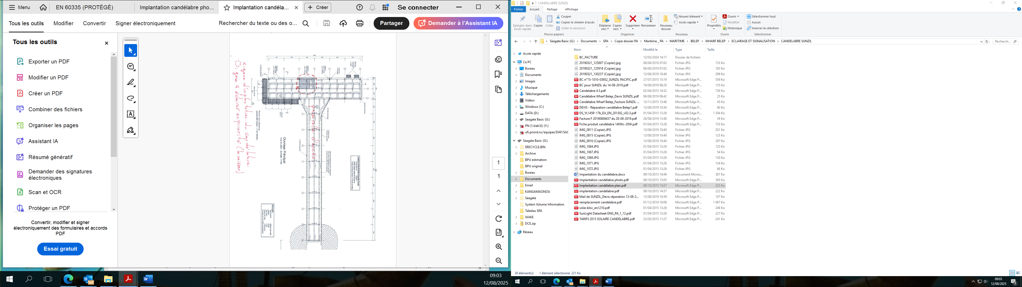

Figure 1 et 2 – Implantation projet vue en plan candélabre

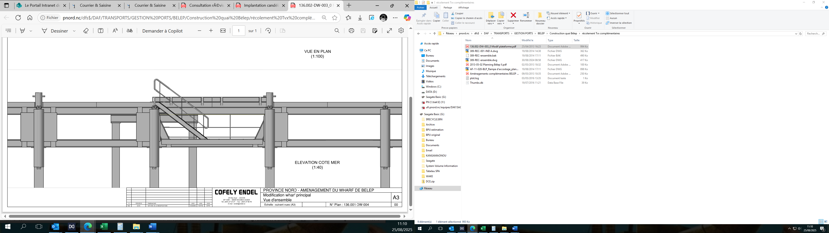

Figure 3 – Implantation projet vue en élévation candélabre

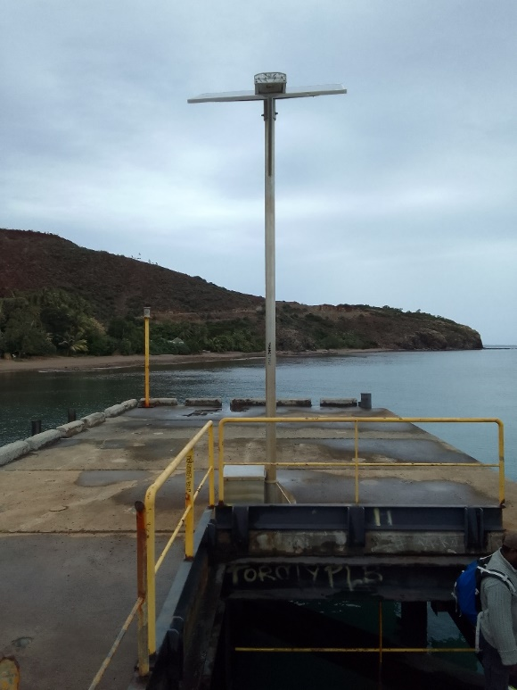

Photo – Candélabre existant

Les caractéristiques de l’existant sont les suivantes :

* *MODULE PV POLY 36 cells 140Wc YINGLI 12V 1470x680x25 YL140P-17b*
* *Mat support 4M alu + coffre intégré 400x220x500 et platine d'ancrage*
* *SUNLIGHT 20A / 12V crépusculaire MOR SUNLIGHT-20 (12V)*
* *TETE DE CANDELABRE - SMD 20W 12/24V*
* *Battterie 6V 250Ah C/100 Solar.Bloc HOP HOPPECKE Monobloc sans entretien*

Prescriptions pour le nouveau candélabre solaire :

* Implantation en lieu et place de l’existant (sur dalle en béton) ;
* Hauteur du feu : 6m ;
* Pas de batterie au sol ;
* Le système d’éclairage devra être équipé d’une protection contre le vandalisme (caillassage) ;
* Déclenchement et arrêt automatique suivant la luminosité.

Le dispositif d’éclairage artificiel devra impérativement permettre l’éclairage suffisant de la trémie permettant l’accès des passagers et du fret au bateau en toute sécurité de nuit ;

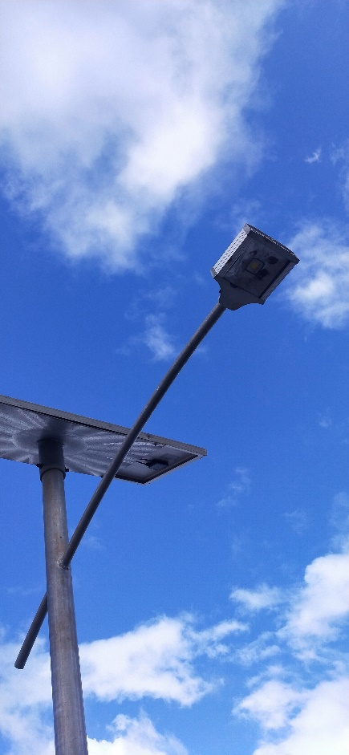 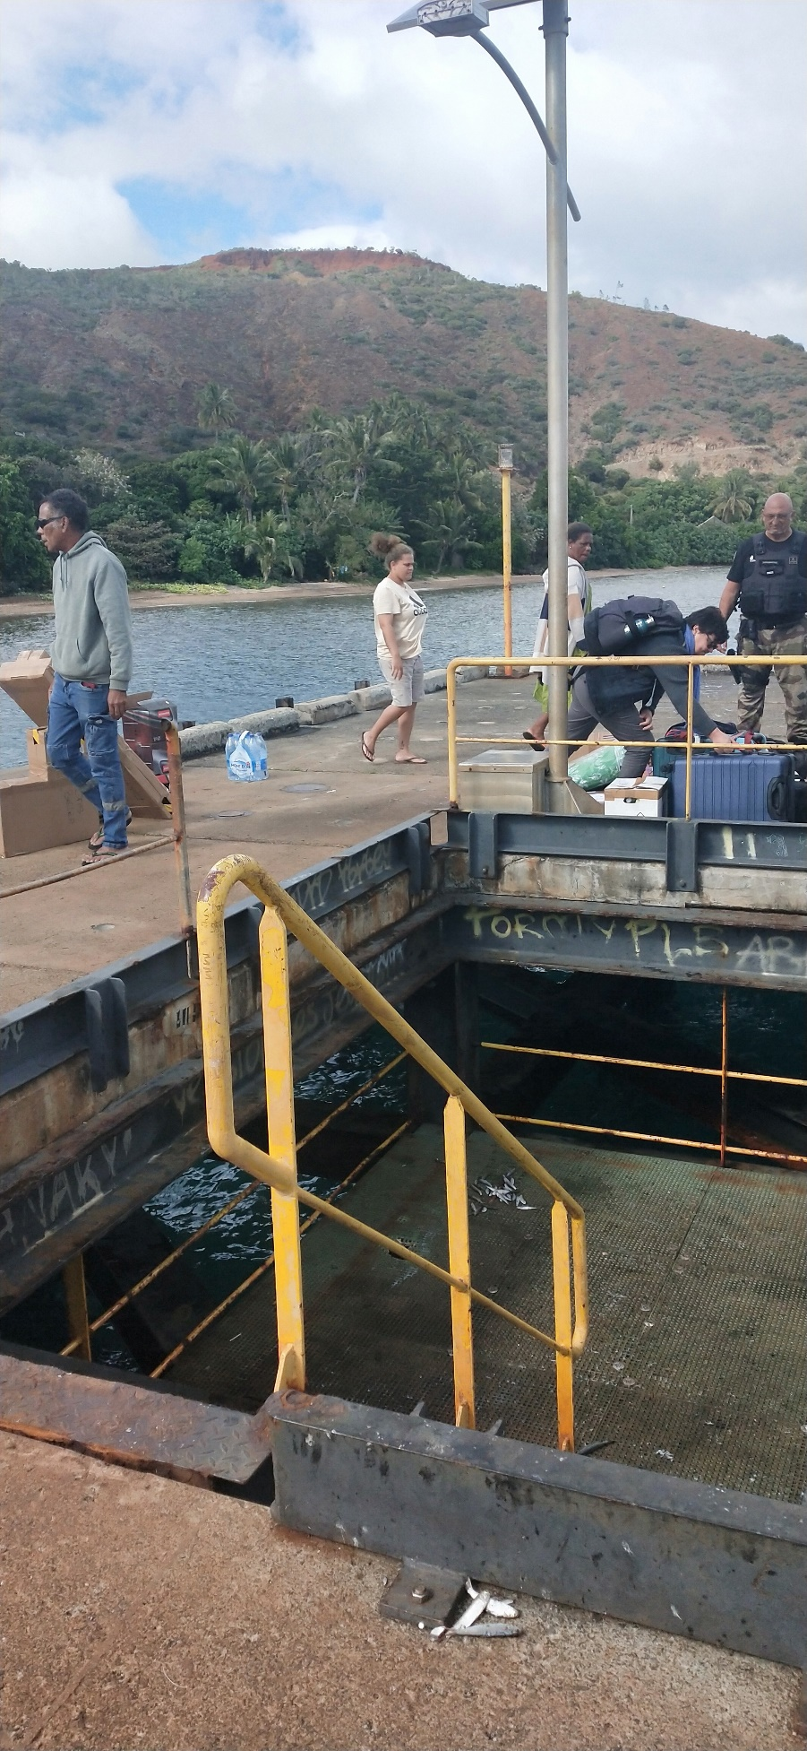

Contraintes :

Transport du matériel par barge provinciale BELEMA NENEMA (2 rotations / mois en moyenne) chargement à Pum (Poum).

Facturation :

La facture sera transmise après réception du candélabre au nom du destinataire suivant :

PROVINCE NORD – Direction de l’Aménagement et du Foncier – Service des ports et aérodromes – BP41 98860 KONE

Critères de jugement des offres

Les offres seront classées selon les critères suivants :

* 60% sur le tarif proposé pour remplacer le candélabre solaire du quai de Dau Ar (Bélep) ;
* 20% sur les caractéristiques techniques de l’offre (note photométrique sommaire sur la zone à éclairer, fiches techniques du candélabre et du module photovoltaïque (production théorique, chargement de batterie)) ;
* 20% sur le délai de réalisation proposé.